臺南市自然與生活科技領域輔導團團務會議紀錄
- 會議主題：104學年度第1學期自然與生活科技領域輔導團工作小組會議
- 會議日期：104年10月01日
- 會議地點:臺南市安南區安順國中
- 主席：何志中校長
- 參加人員：陳藝珍主任、張良誠老師、張容君老師、尤士哲老師、謝文山老師、李麗菁老師
- 報告事項：
(一) 針對磨課師計畫進行說明，磨課師教學素材5-10分鐘。
(二) 針對國小6年級自然與生活科技領域知識地圖架構之次單元名稱逐一討論課程計畫，先寫腳本再請崑山科技大學進行攝影，以翻轉學習概念為主，與出版社教學影片一樣，但版權不在輔導團。
(三) 討論影片拍攝相關事宜（微影片5-10分鐘），希望提供學生自學，提供非專長教師教學使用。
(三) 10/20(二)交四份表單資料，請依據知識地圖上大單元、次單元、教學主題、核心價值概念影片。
- 會議照片：
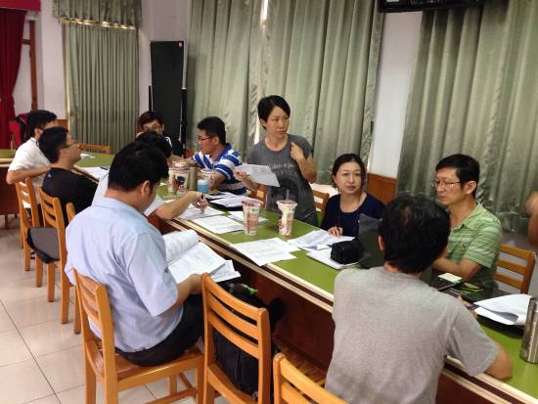 | 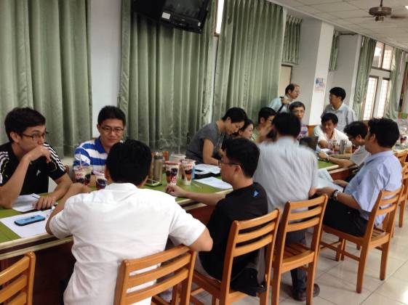
針對報告事項進行討論 | 針對報告事項進行討論
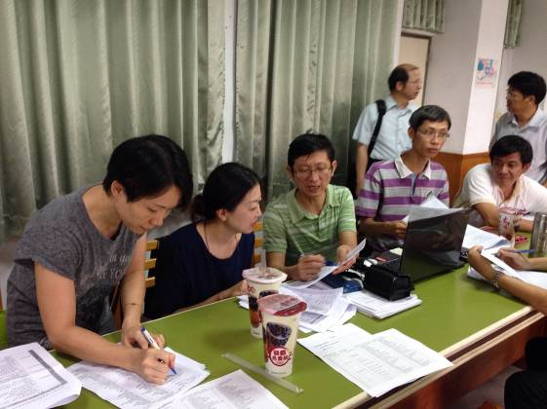 | 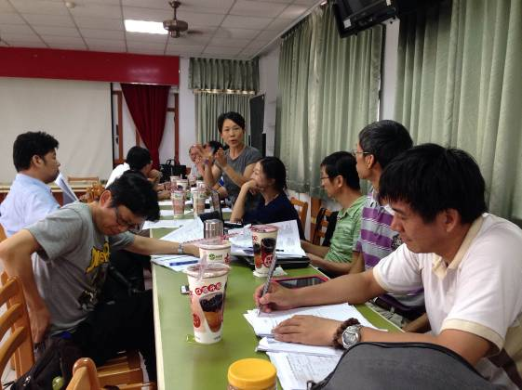
針對報告事項進行討論 | 針對報告事項進行討論

